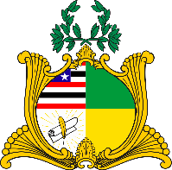
ESTADO DO MARANHÃO
Assembleia Legislativa
GABINETE DO DEPUTADO ESTADUAL DR. YGLÉSIO

REQUERIMENTO N° /2020

Senhor Presidente:

Na forma do que dispõe o Regimento Interno desta Assembleia, requeiro a V. Exa. que, após ouvido o Plenário, seja determinado que tramite em regime de urgência o Projeto de Lei, proposto por mim na manhã do dia 07 de abril de 2020, ainda sem numeração, que dispõe sobre as diretrizes para ações de enfrentamento da pandemia de COVID-19 no Estado do Maranhão.

Assembleia Legislativa do Estado do Maranhão, em 07 de abril de 2020.

DR. YGLÉSIO
DEPUTADO ESTADUAL

